PROGETTO ALTERNANZA SCUOLA-LAVORO
IL BENE COMUNE COME VALORE
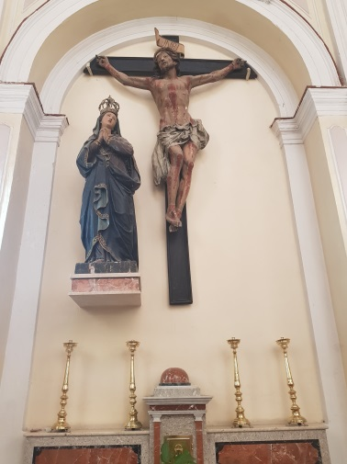

Scuola proponente: IISS Don Colletto, Corleone
Ente partner: Comune di Corleone
Tutor interno: Prof. Santo Marcianti
Tutore esterno: Angelo Vintaloro
Classe 4^ C a.s. 2017-2018
TITOLO: SCULTURA RAFFIGURANTE L’ADDOLORATA | DESCRIZIONE: LA STATUA DELL’ADDOLORATA È IN LEGNO DIPINTA DI NERO CON PROFILI A MOTIVI GEOMETRICI COLOR ORO, LA CORONA È D’ARGENTO.
LUOGO DI COLLOCAZIONE: CHIESA DI S. LEOLUCA
CONDIZIONE GIURIDICA: PERTINENTE ALLA CHIESA
AUTORE: IGNOTO-INTAGLIATORE SICILIANO
DATAZIONE: XIX SECOLO

MATERIALI E TECNICHE: LEGNO DIPINTO | COLLOCAZIONE: CHIESA DI S. LEOLUCA ( SECONDA NICCHIA DELLA PARETE DESTRA)
NOTIZIE STORICHE: OPERA DI INTAGLIATORE LOCALE DEL SECOLO XIX, NONOSTANTE UNA CERTA RIGIDITÀ NEL PANNEGGIO DELLA VESTE DELL’ADDOLORATA L’ARTISTA RIESCE AD OTTENERE QUELL’EFFETTO DI VIVO PATETISMO CARO AL GUSTO POPOLARE DEI FEDELI CUI LA STATUA ERA DESTINATA. | ALTERAZIONI, DEGRADAZIONI E VANDALISMI: STATO DI CONSERVAZIONE BUONO

